Перевод единиц измерения в Excel с помощью функции ПРЕОБР
В Excel имеются широкие возможности для перевода одних единиц измерения в другие. Большинство из них реализованы с помощью функции ПРЕОБР. Настоящая заметка основана на возможностях Excel2013. Функция ПРЕОБР довольно значительно модернизировалась MS от версии к версии (см. соответствующую справку по версиям 2010 и 2007; до 2007 для функции ПРЕОБР требовалось использование надстройки Пакет анализа).
Синтаксис функции:
ПРЕОБР(число;исх_ед_изм;кон_ед_изм)
где, число – значение в исходных единицах измерения, которое нужно преобразовать; исх_ед_изм – единицы измерения аргумента число; кон_ед_изм – единицы измерения результата; исходные и конечные единицы измерения должны вводиться в кавычках; набор этих аргументов весьма велик, но ограничен; полный их перечень см. в справке по Excel2013.
Например, формула =ПРЕОБР(A2;"mi";"m") переводит мили (стандартные / уставные) в метры.
Функция ПРЕОБР переводит единицы измерения в следующих категориях: вес и масса, расстояние, время, давление, сила, энергия, мощность, магнетизм, температура, объем (жидкостей), биты/байты, скорость, префиксы – степени десятки и двойки (рис. 1).
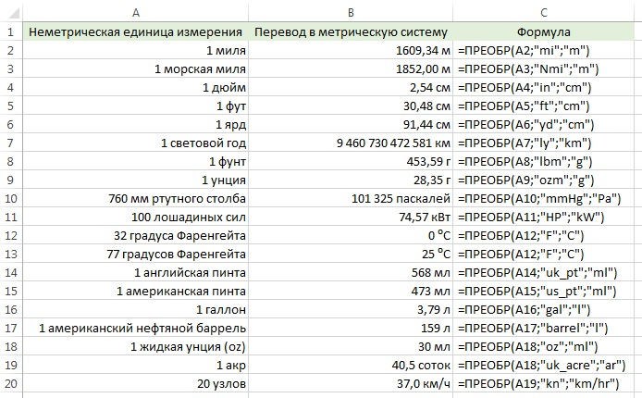
Рис. 1. Некоторые примеры использования функции ПРЕОБР
Обратите внимание на следующие моменты:
- Регистр значений аргументов играет роль (в ячейке С3 введено "Nmi"; если ввести "nmi", функция вернет ошибку.
- Исходные и конечные единицы измерения могут содержать множители/префиксы (в ячейке С4 использован аргумент "cm", составленный из двух частей: "c" – префикс санти и "m" – метр)
- При вводе формулы появляется всплывающая подсказка, облегчающая выбор аргументов (рис. 2).
- Для отображения единиц измерения в столбцах А и В я использовал возможности форматирования чисел (рис. 3); например, в ячейке А5 содержится значение 1, а формат ячейки – 0" фут" (значение в кавычках отображается в ячейке, но не влияет на значение).
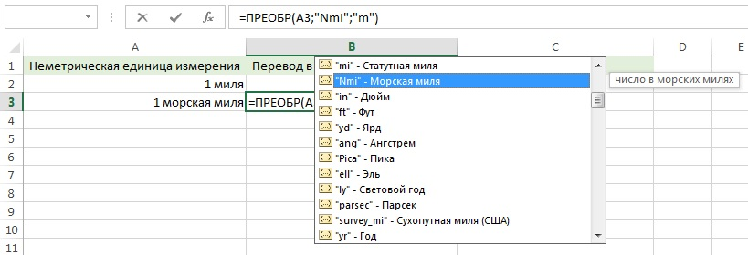
Рис. 2. Всплывающая подсказка
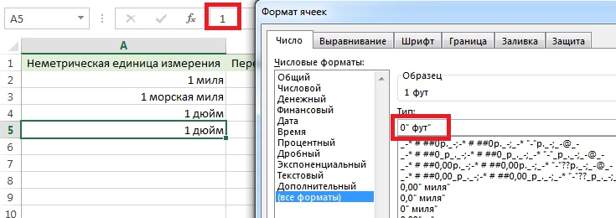
Рис. 3. Отображение единиц измерения с помощью форматирования
Любопытно, что в подсказке MS содержится ошибка (рис. 4). Вместо «морская миля» следует читать «морской узел»…
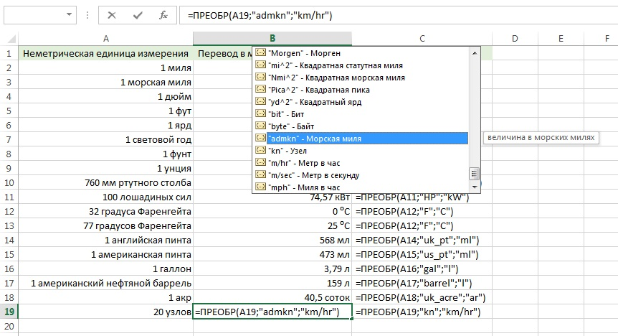
Рис. 4. Опечатка; вместо «морская миля» следует читать «морской узел»
Функция ПРЕОБР допускает использование с двух- и трехкратным вложением для преобразования квадратных и кубических единиц, т.е. площади и объема (правда, пример у меня получился несколько вычурным, поскольку в версии Excel2013 почти все разумные варианты аргументов уже предусмотрены): =ПРЕОБР(ПРЕОБР(1;"Nmi";"km");"Nmi";"km"). Внутренняя функция преобразует одну морскую милю в километр, а внешняя повторяет действие. В итоге квадратная морская миля переводится в квадратные километры.
В Excel имеется также ряд функций, преобразующих какую-то одну единицу измерения в другую:
Аргумент | Значение | Функция | Описание
XXI | 21 | =АРАБСКОЕ(A2) | Римское число в арабское
499 | CDXCIX | =РИМСКОЕ(A3;0) | Арабское число в римское
200 | 0532 | =ОСНОВАНИЕ(A4;6;4) | Десятичное число в текстовое представление в системе счисления с заданным основанием (в примере основание 6)
1010111 | 87 | =ДВ.В.ДЕС(A5) | Двоичное число в десятичное
1010111 | 127 | =ДВ.В.ВОСЬМ(A6) | Двоичное число в восьмеричное
1010111 | 57 | =ДВ.В.ШЕСТН(A7) | Двоичное число в шестнадцатеричное
123 | 51 | =ДЕС(A8;6) | Текстовое представление в системе счисления с заданным основанием в десятичное (в примере основание 6)
100 | 144 | =ДЕС.В.ВОСЬМ(A9) | Десятичное в восьмеричное
100 | 1100100 | =ДЕС.В.ДВ(A10) | Десятичное в двоичное
100 | 64 | =ДЕС.В.ШЕСТН(A11) | Десятичное в шестнадцатеричное
3,14159 | 180 | =ГРАДУСЫ(A12) | Радианы в градусы
90 | 1,5708 | =РАДИАНЫ(A13) | Градусы в радианы
123 | 443 | =ШЕСТН.В.ВОСЬМ(A14) | Шестнадцатеричное в восьмеричное
123 | 100100011 | =ШЕСТН.В.ДВ(A15) | Шестнадцатеричное в двоичное
123 | 291 | =ШЕСТН.В.ДЕС(A16) | Шестнадцатеричное в десятичное
443 | 100100011 | =ВОСЬМ.В.ДВ(A17) | Восьмеричное в двоичное
443 | 291 | =ВОСЬМ.В.ДЕС(A18) | Восьмеричное в десятичное
443 | 123 | =ВОСЬМ.В.ШЕСТН(A19) | Восьмеричное в шестнадцатеричное

Рис. 5. Другие функции преобразования единиц измерения в Excel

